Pasen 2025

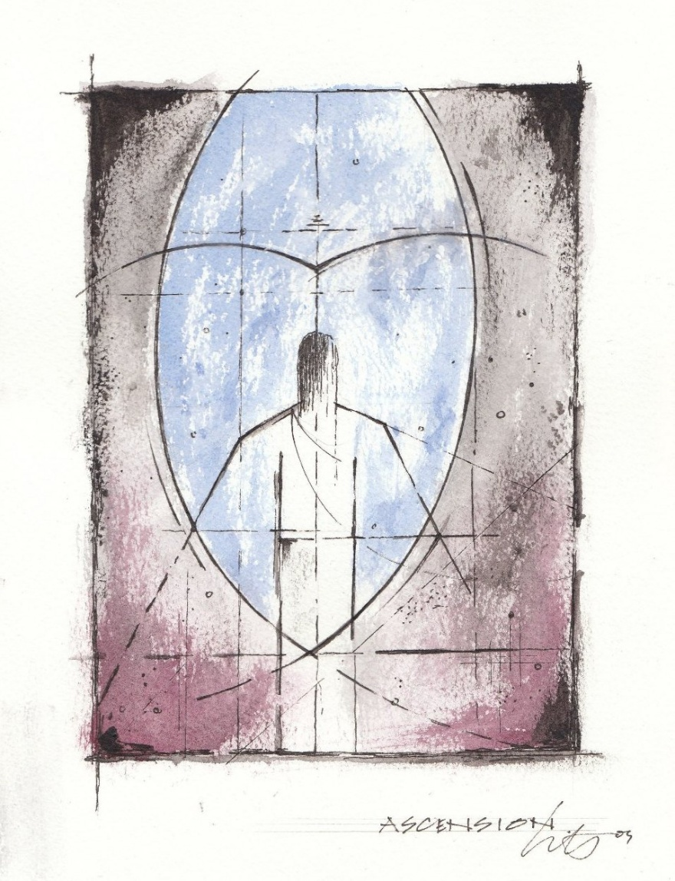

*Voorganger: Ds. Betsy Nobel*

*Cantor-organist: Fenna van der Weide*

*De Cantorij, Solist: Tonie Mulder*

*Trompet: Wilco Boekhoven*

*Kinderkerk: Ed en Suzan Dorst*

*Afbeelding op de voorpagina:*

**Henry Shelton, Hemelvaart**, (Acension)

waterverf en inkt op papier, 135mm x 180mm, 2010.

*Hoewel er vanwege de titel geen twijfel over bestaat dat de kunstenaar Henry Shelton hier de hemelvaart heeft uitgebeeld, heb ik voor Pasen toch deze tekening gekozen voor de omslag van dit boekje.*

*Ik stel me voor dat we in deze tekening ook de opstanding zouden kunnen zien, maar nu vanuit een ander perspectief.*

*Niet het perspectief van de mannen en vrouwen die bij het graf aankomen, maar een perspectief vanuit het graf (misschien wel van de engelen?). Jezus gaat het licht tegemoet.*

*De vorm van wat ik dan nu maar het open graf noem, wijst op een wedergeboorte. Jezus is opgewekt uit de dood, maar zal nooit meer helemaal dezelfde zijn. Dat merken we aan de reacties van de mensen die hem zien na zijn opstanding. Er blijft iets mysterieus om Jezus heen hangen. De veertig dagen die nu volgen tot aan zijn hemelvaart zullen dagen zijn van ontmoetingen, maar anders dan daarvoor.*

*Hoe zou het voor Jezus zijn nu weer uit het graf te stappen. Zal hij blijdschap hebben gevoeld, of ook spanning? We weten het niet, maar misschien kunnen we er ons wel een voorstelling van maken. En dat wat wij ons voorstellen laat dan ook weer iets zien van hoe wij zelf de opstanding van Jezus betekenis geven in ons eigen leven.*

*Zo breekt kunst de kaders open.*

*Ds. Betsy Nobel*

**Orgel:**

**Nu triomfeert de Zoon van God' lied 622 - Kees van Eersel (*1944)**

**Welkom en mededelingen**

**De cantorij komt zingend binnen: Surrexit Christus**

*-Hierna gaan we staan voor het aanvangslied-*

**Lied:** **Daar juicht een toon (melodie lied 637)**

**1 allen, 2 cantorij, 3 en 4 allen**

1. Daar juicht een toon, daar klinkt een stem,  
die galmt door gans Jeruzalem;  
een heerlijk morgenlicht breekt aan,  
de Zoon van God is opgestaan.

2. Geen graf hield Davids zoon omkneld,  
Hij overwon, die sterke held.  
Hij steeg uit ’t graf door eigen kracht,  
want Hij is God, bekleed met macht.

3. Nu jaagt de dood geen angst meer aan,  
want alles, alles is voldaan.  
Die in ’t geloof op Jezus ziet,  
die vreest voor dood en helle niet.

4. Want nu de Heer is opgestaan,  
nu vangt het nieuwe leven aan,  
een leven door zijn dood bereid,  
een leven in zijn heerlijkheid.

**Groet, bemoediging**

1. De Heer zij met u
2. OOK MET U ZIJ DE HEER
3. Onze hulp is in de naam van de Heer
4. DIE HEMEL EN AARDE GEMAAKT HEEFT
5. De Heer is waarlijk opgestaan!
6. HALLELUJA!

**Drempelgebed** *-hierna gaan we zitten-*

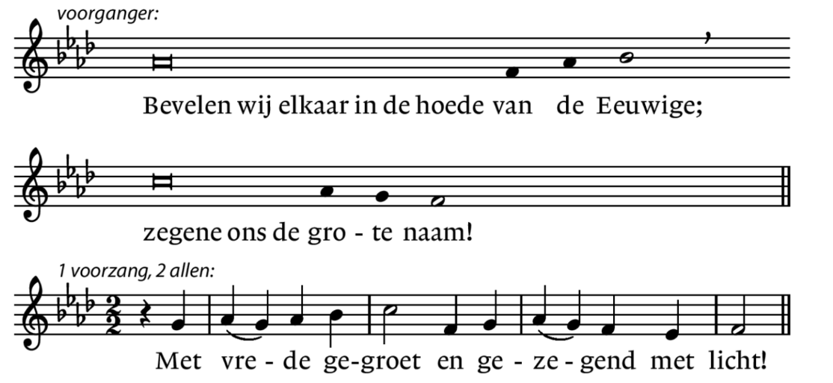**Lied 430 door solist (voorganger/voorzang) en gemeente (allen)**

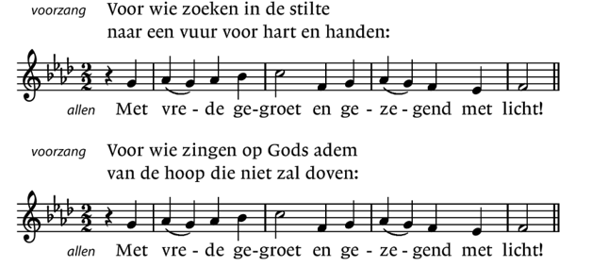

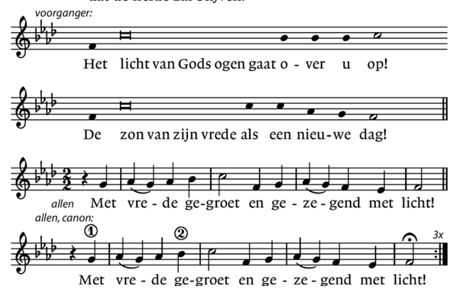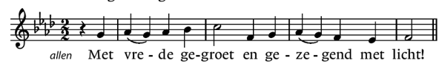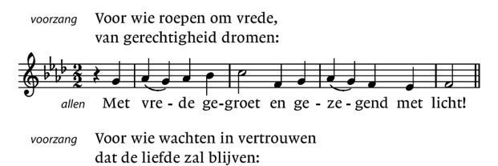



**Kyriëgebed**

**Glorialied****: 150b door cantorij (voorzang) en gemeente (allen)**

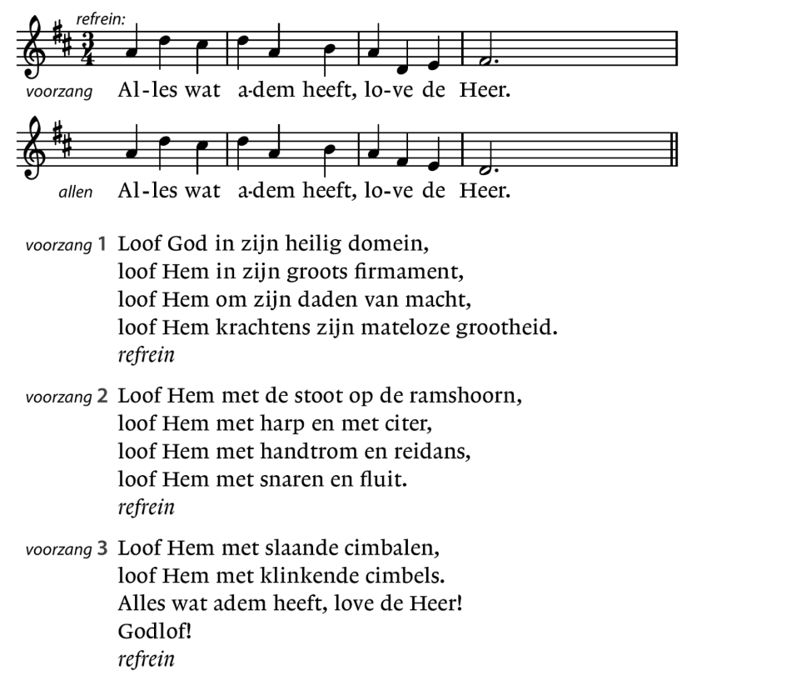

**Gebed bij de opening van de schriften**

**Moment met de kinderen**

**We zingen op de melodie van Lied 444:**

*Melodie Melchior Vulpius Tekst Erik Idema*

Wij bidden om verhalen

vol hoop en goed moed.

God laat zijn licht hier stralen,

Hij komt ons tegemoet.

Een boek met mooie woorden,

met plaatjes en een lied.

Zo laat God van zich horen,

want hij vergeet ons niet.

**Lezing: Ezechiël 37: 1-14**

**Lied: 608**

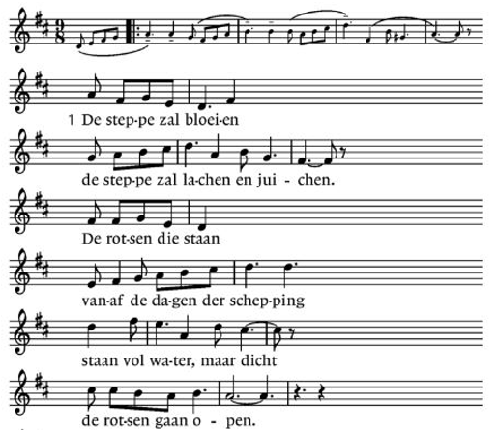

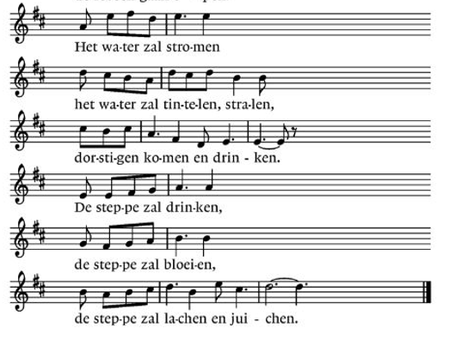





**Paasevangelie: Johannes 20: 1-18**

**Lied 624**

*Tekst Lyra Davidica vertaling onbekend melodie Londen 1708 later gewijzigd*

1. Christus, onze Heer, verrees, halleluja!

Heil’ge dag na angst en vrees, halleluja!

Die verhoogd werd aan het kruis, halleluja,

bracht ons in Gods vrijheid thuis, halleluja!

2. Prijst nu Christus in ons lied, halleluja,

die in heerlijkheid gebiedt, halleluja,

die aanvaardde kruis en graf, halleluja,

dat Hij zondaars 't leven gaf, halleluja!

3. Maar zijn lijden en zijn strijd, halleluja,

heeft verzoening ons bereid, halleluja!

Nu is Hij der heemlen Heer, halleluja!

Englen juublen Hem ter eer, halleluja!

**Overdenking**

**Lied 645: 1,2,5 en 6**

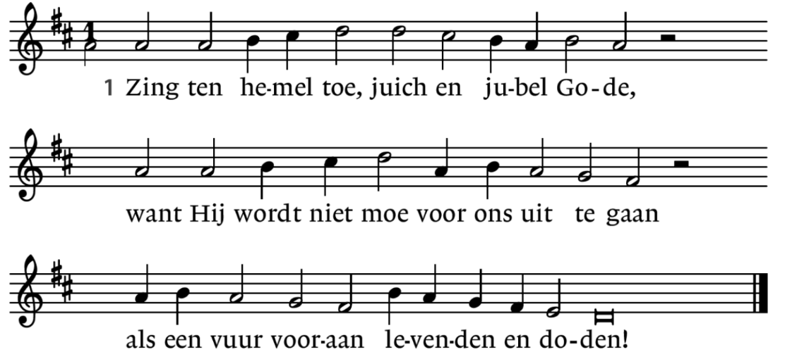*Tekst Willem Barnard melodie Geneve 1562-Psalm 81*

2. Christus onze Heer

is voor ons gestorven

en Hij daalde neer

in het doodsgebied,

deed de dood te niet

in de nieuwe morgen.

5. Pasen is de dag

dat de dove lippen

van het stomme graf

Hem, het woord van God,

uit de zwarte dood

in het leven riepen.

6. Daarom, zing Hem toe!

Hij is onze Heiland.

Word zijn lof niet moe!

God is opgestaan

om de hand te slaan

aan de oude vijand.

**Gaven**

**Orgel en trompet:** **'Trumpet Tune' van Maurice Greene**

**Lied 617: 1,2,3,18,19**

***Tekst Surrexit Christus hodie vertaling Hans Hugo Rapparlié melodie 14e eeuw/Melchor Vulpius***

**1 allen, 2 vrouwen, 3 mannen, 4 en 5 allen;**

**“Halleluja” steeds door allen**

1. De Heer is waarlijk opgestaan, halleluja, halleluja,

de nacht des doods voorbijgegaan. Halleluja, halleluja!

2. Wanneer Hij niet was opgestaan, halleluja, halleluja,

dan zou de wereld zijn vergaan. Halleluja, halleluja!

3. Maar nu Hij overwonnen heeft, halleluja, halleluja,

nu loven wij de Heer die leeft. Halleluja, halleluja!

18. Nu klinkt alom de roep voortaan: Halleluja, halleluja,

de Heer is waarlijk opgestaan! Halleluja, halleluja!

19. Verblijdt u met ons allen saam, halleluja, halleluja,

lofzingt de Heer en prijst zijn naam! Halleluja, halleluja!

**Zegen met gezongen “Amen”**

*We gaan naar buiten en maken een kring op het plein,*

*daar zingen we “U zij de glorie”*

**Lied 634**

1. U zij de glorie, opgestane Heer,

U zij de victorie, U zij alle eer!

Alle mens'lijk lijden hebt Gij ondergaan

om ons te bevrijden tot een nieuw bestaan:

U zij de glorie, opgestane Heer,

U zij de victorie, U zij alle eer!

2. Licht moge stralen in de duisternis,

nieuwe vrede dalen waar geen hoop meer is.

Geef ons dan te leven in het nieuwe licht,

wil het woord ons geven dat hier vrede sticht:

U zij de glorie, opgestane Heer,

U zij de victorie, U zij alle eer!

